- Četiri razreda dvodimenzionalnih uzoraka zadana su svojim matricama raspršenja, središtima i brojem uzoraka u razredu

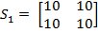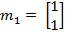

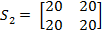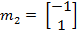

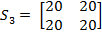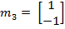

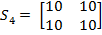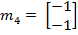

Pronaći vektor w koji daje optimalnu projekciju ovakvih uzoraka u smislu Fisherovog kriterija.

- Za općeniti problem kvadratnog programiranja:
uz uvjete
Ax
Ex=d
naći vrijednost matrica Q, A, E te vektora c, b i d tako da rješenje gornjeg problema daje rješenje dualnog problema SVM za skup uzoraka
Pretpostavite da tražimo nelinearnu decizijsku funkciju pomoću jezgrene funkcije
K(x, )= uz

- Za skup uzoraka
napisati jednadžbu granice između razreda koja se dobiva postupkom učenja potencijalnim funkcijama, ako je potencijal u točki x izazvan elementarnim nabojem u točki jednak

K(x, )=
Redoslijed uzoraka neka je onaj kojim su napisani u zadatku.

